

calculo de parametros de posición velocidad y aceleración de cuerpos rigidos.

Dinámica de Robots.



11 de marzo de 2020

nadia sarahi murguía chávez

ING. MECATRÓNICA 8vo A

El problema fundamental de la dinámica del cuerpo rígido dotado de movimiento plano general es el equivalente al que corresponde a la dinámica de la partícula. Su planteamiento en forma general puede establecerse como sigue:

Siendo conocidas:

1. La posición original de un cuerpo rígido en el instante .
2. Las características de las fuerzas exteriores ejercidas sobre él durante el intervalo de tiempo bajo consideración
3. Las restricciones que le impone el medio que está en contacto continuo con el cuerpo en ese intervalo, el problema consiste en determinar la posición del cuerpo rígido al final del intervalo, ósea en el instante .

Al respecto debe tomarse en cuenta que usando los conceptos cinemáticos correspondientes a la partícula y al segmento de recta resulta evidente que, si se conoce la posición nacional de un cuerpo rígido dotado de movimiento plano general, su posición final del intervalo de tiempo un punto cualquiera del cuerpo, por ejemplo, el centro de masa, C, así como en ángulo total, θ, descrito por cualquier segmento de recta trazado en el plano de movimiento, durante el intervalo.

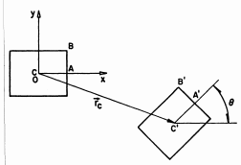

En efecto en la se indica la posición inicial de un cuerpo rígido de planta rectangular, representado por el plano de movimiento, donde se localizan los puntos A, B, C. por sencillez, el origen fijo, O, se hace coincidir con el centro de masa, C, siendo el sistema de referencia el O, x, y, indicado.

En la misma ilustración se muestra la posición final del cuerpo, donde las posiciones de dichos puntos están representadas por A’, B’, C’, respectivamente.

Puede verse que esta posición final del cuerpo es posible determinarla a partir de la posición inicial si se conoce el vector , y el angulo total, θ, que describió cualquier segmento de recta trazado en el plano de movimiento, durante el intervalo de tiempo considerado.

Desde un punto de vista completamente teórico, para determinar el vector se requiere resolver las expresiones.

Análogamente, la obtención del ángulo θ requerida resolver las expresiones:

Correspondientes a la cinemática del segmento de recta.

Por lo que, en conclusión, sería necesario conocer las funciones vectoriales , y , en el intervalo, siendo la primera la correspondiente a la aceleración del centro de masa, y la segunda la correspondiente a la aceleración angular del cuerpo rígido dotado de movimiento plano general.

Los conceptos anteriores corresponden al problema fundamental de la dinámica del cuerpo rígido dotando de movimiento plano general cuando la trayectoria de C es una curva plana cualquiera.

Sin embargo, únicamente se estudiarán los casos en que la trayectoria del centro de masa es una recta, una circunferencia, o bien, un punto fijo.

Para estos casos el problema se reduce en forma considerable, aunque se trate de un sistema de cuerpos rígidos unidos por medio de elementos flexibles, inextensibles y de peso despreciable, o bien, por medio de resortes elásticos lineales, con tal de que cada uno de dichos cuerpos al moverse adquiera un movimiento plano general o una de sus versiones particulares.

Bajo estas condiciones limitativas el problema fundamental ya no se acostumbra canalizar hacia la búsqueda de la posición final del cuerpo, sino más bien se enfoca hacia el cálculo de los parámetros dinámicos más importantes involucrados en el movimiento de los cuerpos del sistema como son: la aceleración del centro de masa, la aceleración angular del cuerpo, las fuerzas ejercidas en los elementos de unión, la velocidad adquirida, por el centro de masa, al recorrer una distancia predeterminada, etc.

En este contexto se conoce clásicamente los tres diferentes enfoques teóricos que se indican a continuación:

1. El método de las ecuaciones de movimiento, o de las fuerzas y aceleraciones.
2. El método del trabajo y energía.
3. El método del impulso y la cantidad de movimiento.

Cabe mencionar que en este fascículo se estudiara exclusivamente el primer método, ya que los dos últimos son planteados en otro documento.

En los artículos que se analizaran se trataran los conceptos relativos a la Dinámica del Cuerpo Rígido dotado de movimiento plano general y con las características siguientes:

1. El cuerpo es simétrico con respecto al plano de movimiento, coincidente con el plano de referencia xy, teniendo su origen, O, coincidente con el centro de masa, C.
2. El sistema resultante general correspondiente al sistema de fuerzas exteriores aplicadas al cuerpo rígido se reduce a una fuerza alojada en el plano de movimiento cuyo soporte pasa por C, y a un par de fuerzas alojado también en dicho plano

Es decir, la reducción canónica del sistema de fuerzas exteriores aplicadas al cuerpo da por resultado.

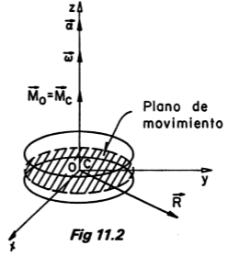

Siendo y los valores algebraicos de las componentes de la fuerza R según los ejes “x”, y “y”, respectivamente, y el valor algebraicos del momento del sistema de fuerzas exteriores con respecto al eje z que paso por C.

1. En el instante bajo consideración, la velocidad angular del cuerpo, w, estaría representada en una figura tridimensional por un vector paralelo al eje z siendo su expresión:

Donde w = valor algebraico de la velocidad angular de cualquier segmento de recta alojado en el plano de movimiento.

1. Análogamente, en el mismo instante, la aceleración angular del cuerpo, , estaría representada en una figura tridimensional por un vector paralelo al eje z, siendo su expresión:

Donde α= valor algebraico de la aceleración angular de cualquier segmento de recta alojado en el plano de movimiento.

Con el objeto de simplificar la representación gráfica, se acostumbra indicar solamente el plano de movimiento del cuerpo mostrando en el la fuerza R pasando por C, mientras que las cantidades se representan por medio de arcos de circunferencia con el sentido arbitrariamente asignado en cada discusión teórica o practica.

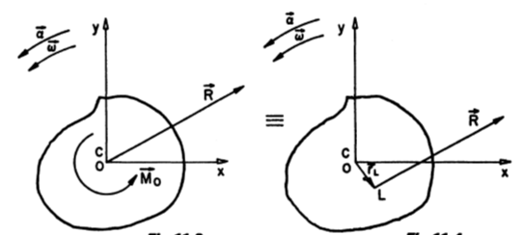

De acuerdo con los conceptos de Estática, el sistema resultante general correspondiente al sistema de fuerzas aplicadas al cuerpo rígido se reduce entonces a una fuerza única, , alojada en el plano de movimiento xy, pasando por un punto L situado a la minima distancia del origen, de manera que la expresión que define el vector de posicion, , de dicho punto es:

En efecto, por definición:

Luego:

Y como:

Para el punto L, tal que

Método de las ecuaciones de movimiento o de las fuerzas y aceleraciones.

Con ese método se tratan de obtener, esencialmente, los dos parámetros cinemáticos , y , los cuales quedaran involucrados en las expresiones que se resumirán posteriormente. Una de ellas es la (11.10) y (11.11) que se obtuvieron a partir del análisis de los sistemas de las fuerzas exteriores aplicadas al cuerpo rígido y el sistema de fuerzas exteriores aplicadas al cuerpo rígido y el sistema de fuerzas efectivas correspondientes a las partículas del cuerpo.

Es necesario hacer notar que la ecuación 11.11 es válida, exclusivamente, para los tres casos siguientes, en lo que corresponde a la localización del punto arbitrario A.

1. Si A es un punto fijo, tal como resulta ser el centro instantáneo de rotación en movimiento plano general.
2. Si la velocidad de A es paralela a la velocidad del centro de masa.

Como se verá posteriormente en este mismo fascículo el termino se puede expresar en función de , o de , y , de modo que las expresiones (11.10) y las basadas en (11.11) permitirán calcular conjuntamente. , y .

Sin embargo, se debe aclarar que, aunque puede escribirse una ecuación del tipo (11.11) para cada uno de los tres puntos indicados anteriormente, esto no significa que dichas ecuaciones sean matemáticamente independientes. La realidad es que solo una de ellas lo es. Los demás son formas alternativas que podrán usarse dependiente de las condiciones particulares del problema bajo consideración, para resolver este más fácilmente, o bien para comprobar los resultados.

También se deducirán dos ecuaciones alternativas con las anteriormente mencionadas, las cuales se refieren ya sea a un punto con aceleración nula (como lo es el centro instantáneo de aceleración cero en un movimiento plano general), o a un punto Q cuya aceleración es un vector paralelo al vector .

Estas dos ecuaciones no se obtendrán a partir de la ecuación (11.11), (11.10) involucra el efecto que en el movimiento del cuerpo tiene el vector equipolente de la fuerza única que equivale al sistema de fuerzas exteriores aplicadas al cuerpo; es decir el efecto debido a la magnitud y dirección de dicha fuerza; mientras que la ecuación (11.11) al involucrar el momento las fuerzas exteriores toma en cuenta el efecto de la posición relativa de la línea de acción de dicha fuerza única con relación al cuerpo.

Desde el punto vista dinámico conviene aclarar que la ecuación (11.10) involucra el efecto que en el movimiento del cuerpo tiene el vector equipolente de la fuerza única que equivale al sistema de fuerzas exteriores aplicadas al cuerpo; es decir el efecto debido a la magnitud y dirección de dicha fuerza; mientras que la ecuación (11.11) al involucrar el momento de las fuerzas exteriores toma en cuenta el efecto de la posición relativa de la línea de acción de dicha fuerza única con relación al cuerpo.

Las ecuaciones que se deducirán involucran los tres conceptos siguientes:

1. El momento de las fuerzas exteriores con respecto a ejes que siendo perpendiculares al plano de movimiento pasan por alguno de los puntos particulares mencionados antes.
2. Una cantidad denominada momento de inercia de la masa del cuerpo, con respecto a cada uno de dichos ejes, la cual indica en forma cuantitativa la medida de la resistencia que opone el cuerpo a dejarse acelerar angularmente alrededor de alguno de dichos ejes, bajo el efecto del momento de las fuerzas exteriores y…
3. La aceleración angular del cuerpo.

**Traslación**

* Considere un sólido rígido en traslación:
  + - * La dirección de cualquier línea recta en el interior del sólido permanece constante.
      * Todas las partículas que forman parte del sólido se mueven en líneas paralelas.
    - 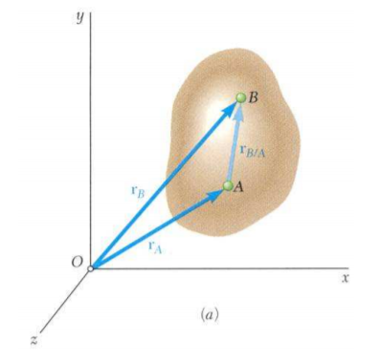Para dos partículas cualesquiera del sólido,



* Derivando respecto al tiempo,

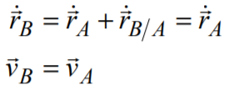

Todas las partículas tienen igual velocidad.

* 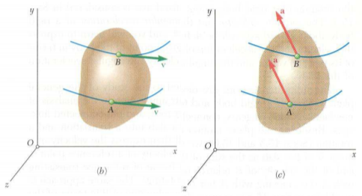Derivando respecto al tiempo,

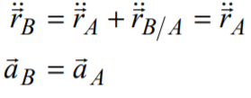

Todas las partículas tienen igual aceleración.

**Rotación alrededor de un eje fijo. Velocidad**

* Considere la rotación de un sólido rígido alrededor de un eje fijo AA’
* La Velocidad de la partícula P
* 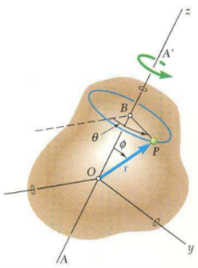es tangente a la trayectoria con:

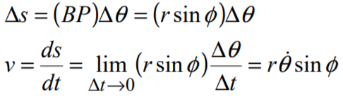

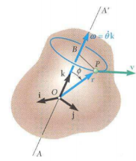

* El mismo resultado se obtiene con:

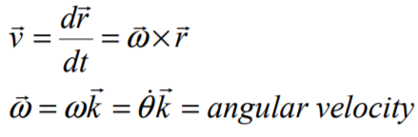

**Rotación alrededor de un eje fijo. Aceleración**

* Derivando con respecto al tiempo,

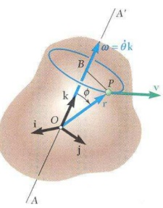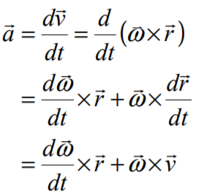

* 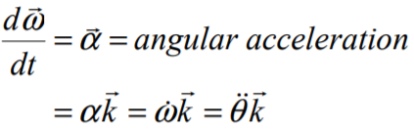
* La aceleración de P es combinación de dos vectores.

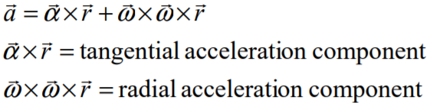

**Rotación alrededor de un Eje Fijo. Sección representativa**

* 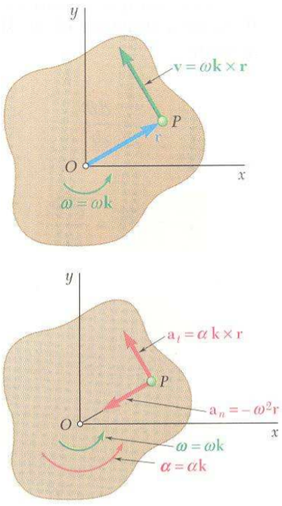Considere el movimiento de una sección representativa en un plano perpendicular al eje de rotación.
* La velocidad de cualquier punto P de la sección.

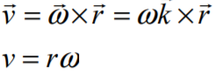

* La aceleración de cualquier punto P

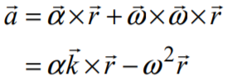

* Descomponiendo la aceleración en su componente tangencial y normal,

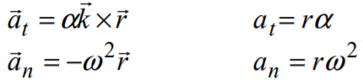

**Ecuaciones que definen el giro de un Sólido Rígido alrededor de Ejes Fijos**

* 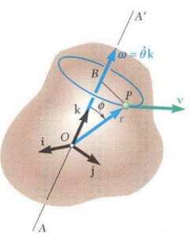El movimiento de un sólido rígido que gira alrededor de un eje fijo depende a menudo del tipo de aceleración.
* 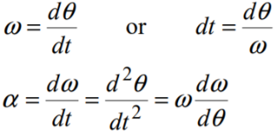Si
* Rotación Uniforme, α = 0:



* 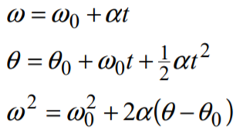Rotación uniformemente acelerada, α = constant:

**Movimiento Plano General**

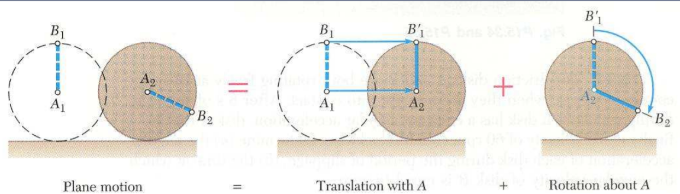

* Movimiento plano general no es traslación o rotación.
* Movimiento plano general se considera la suma de traslación y rotación.

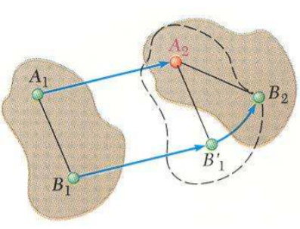

* El desplazamiento de las partículas A y B a and se puede efectuar en dos pasos:
  + traslación a y
  + rotación de alrededor de y

**Velocidad Absoluta y Relativa en el Movimiento Plano**

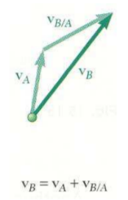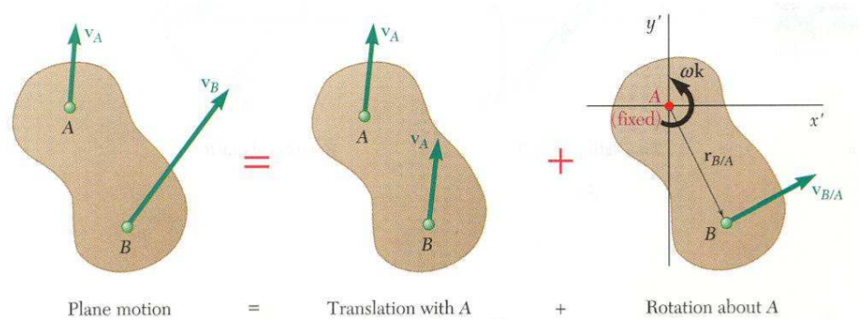

* Cualquier movimiento plano se puede descomponer en una traslación de un punto cualquiera A y de forma simultánea una rotación alrededor de A 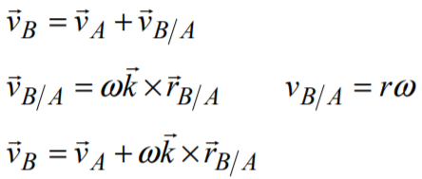

**Velocidad absoluta y relativa en el movimiento plano**

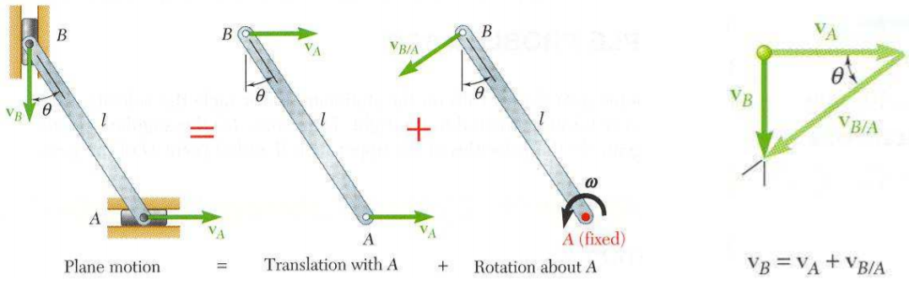

* Considerando que la velocidad del extremo A es conocida, se desea determinar la velocidad del extremo B y la velocidad angular **ω** en términos de , l, y θ.
* La dirección de y /A son conocidas y se completa el diagrama de velocidades

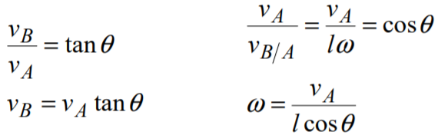

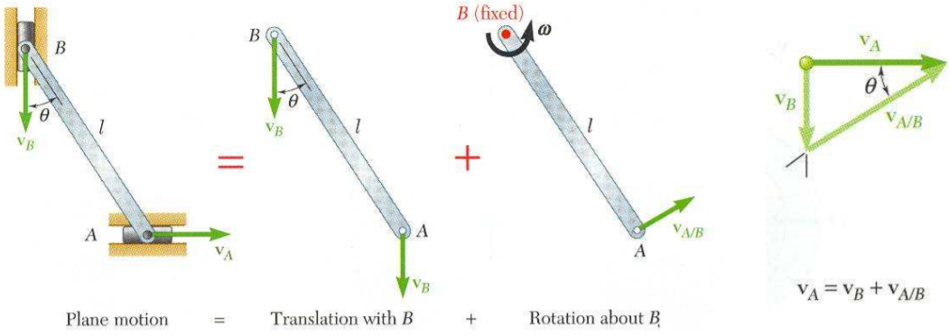

* Seleccionado el punto B como el punto de referencia y resolviendo para la velocidad el extremo A y la velocidad angular se calculan a partir del triángulo de velocidades.
* /B tiene la misma magnitud y sentido contrario de /A. El sentido de la velocidad relativa depende del punto de referencia elegido.
* La velocidad angular ω de la barra es para una rotación alrededor de B igual a la rotación alrededor de A. La velocidad angular no depende del punto de referencia elegido

**Centro Instantáneo de Rotación en el Movimiento Plano**

* El movimiento plano de todas las partículas en una sección siempre se puede sustituir por una traslación de un punto arbitrario y una rotación alrededor de A con una velocidad angular independiente de A.
* 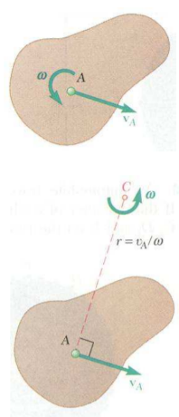El mismo resultado de la velocidad como suma de traslación y rotación alrededor de A se puede obtener permitiendo que la sección gire con la misma velocidad angular entorno al punto C que se encuentra sobre una perpendicular a la velocidad A.
* La velocidad de todas las partículas en la sección se puede calcular de forma similar a la de A.
* De esta forma todas las secciones parecen girar en torno al punto C que se conoce como Centro Instantáneo de Rotación.
* 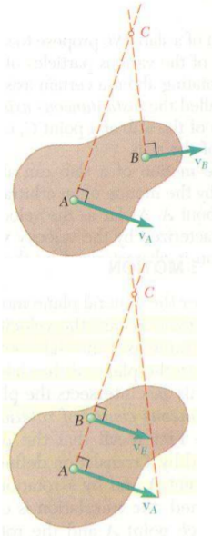Si se conoce la velocidad de dos puntos A y B, el centro instantáneo de rotación se encuentra en la intersección de las perpendiculares a los vectores velocidad de dichos.
* Si los vectores velocidad de A y B son perpendiculares, el centro instantáneo de rotación se encuentra en la intersección de las líneas que unen los extremos de las velocidades A y B.
* Si los vectores velocidad son paralelos, el centro instantáneo se encontraría en el infinito y la velocidad angular sería cero.
* Si los vectores velocidad tienen igual, el centro instantáneo está en el infinito y la velocidad angular es cero.
* El centro instantáneo de rotación se sitúa en la intersección de la perpendicular al vector velocidad que pasa por A y B

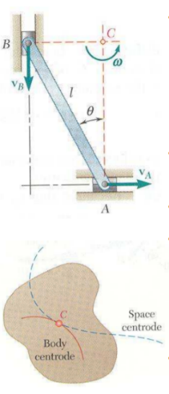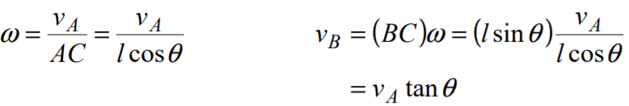

* La velocidad de todas las partículas de la barra es como si girasen en torno a C.
* La partícula que pasa por el centro instantáneo tiene v=0.
* La partícula que coincide con el centro instantáneo de rotación cambia con el tiempo y la aceleración no es igual a cero.
* La aceleración de las partículas en la sección no se puede determinar como si giraran en torno a
* La trayectoria de la localización del centro instantáneo de rotación sobre el cuerpo es la curva Polar Móvil (ruleta) y en el espacio es polar fija (base).

**Aceleración Absoluta y Relativa en Movimiento Plano**

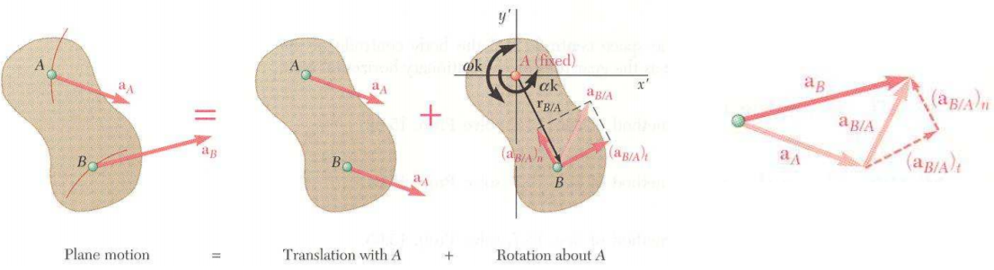

* Aceleración absoluta de una partícula,



* Aceleración relativa asociada con la rotación alrededor de A incluyendo las componentes tangenciales y normal.

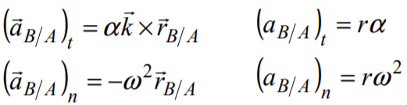

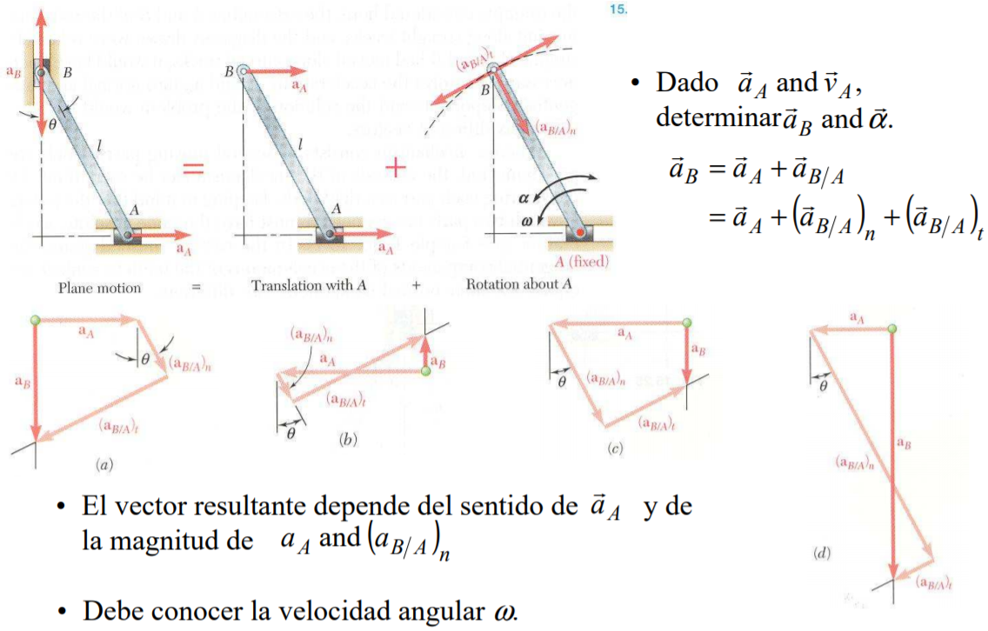

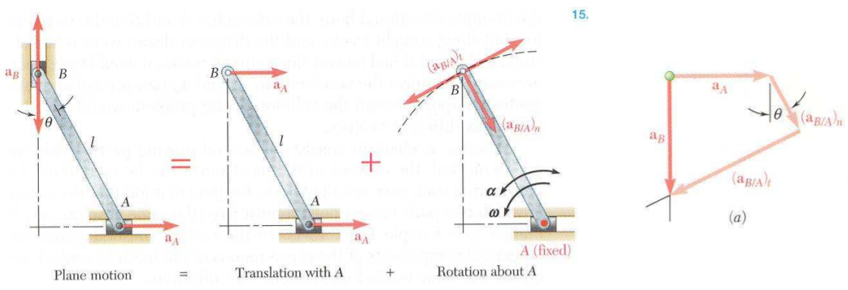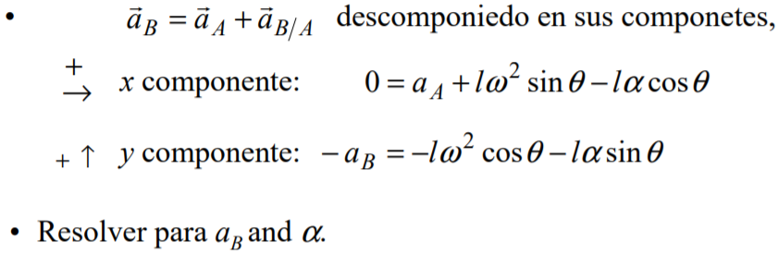

**Análisis de Movimiento Plano en función de un Parámetro**.

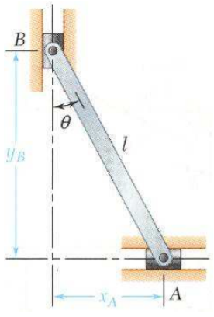

* En algunos casos, resulta ventajoso determinar la velocidad y aceleración absoluta de un mecanismo directamente.

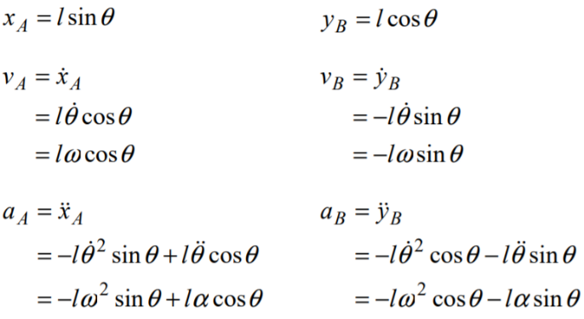

**Movimiento alrededor de un Punto Fijo**

* 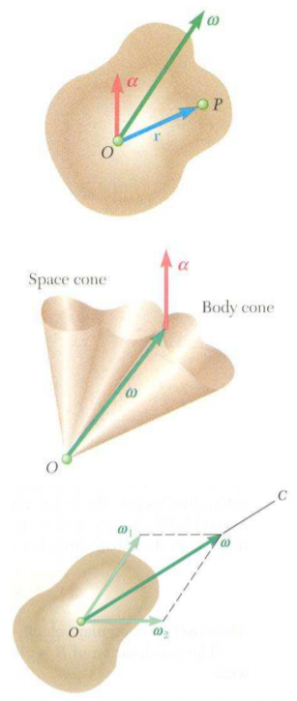El movimiento más general de un sólido rígido respecto a un punto fijo O es equivalente a una rotación del cuerpo alrededor de un eje por O.
* Con el eje instantáneo de rotación y la velocidad angular la velocidad de la partícula P del c ω, cuerpo es

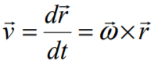

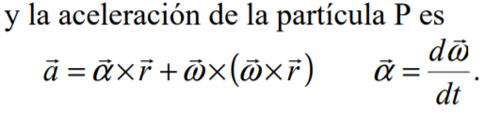

* La aceleración angular representa el cambio del vector ω.
* El vector se mueve con el cuerpo y en el espacio y genera un cono del cuerpo y otro del espacio tangentes a lo largo del eje instantáneo de rotación
* Las velocidades angulares tienen magnitud y dirección sumándose siguiendo la ley del paralelogramo.